**Werken met naslagwerken.**

**Oriëntatie:**

Jaarlijks wordt er een handleiding uitgegeven waarin informatie over het gebruik van gewasbeschermingsmiddelen.

De volgende opdracht moet u Ieren "wegwijs" te worden in deze handleiding.

**Doelstelling:**

Na deze opdracht kunt u opzoeken welke middelen voor een bepaalde ziekte of plaag ingezet worden, de prijzen van de middelen, beperkingen in waterwingebieden etc.

Zoek met behulp van de gids "Gewasbescherming voor boomteelt en vaste plantenteelt"

het volgende op:

1. informatie over onkruidbestrijding over tijdelijk onbeteeld land vind ik op blz …..

- een overzicht van verschillende gewassen met daarbij de plagen, die je in deze

gewassen kunt verwachten vind je op blz …..

- informatie over beschermende kleding en beschermende maatregelen vind je

op blz ….

- informatie over bijen en bestrijdingsmiddelen vind je op blz ….

- informatie over resistentie van middelen op blz

2 Zoek op van bacterievuur:

a. een aantal waardgewassen

b. verschijnselen

c. enkele maatregelen ter bestrijding

3 a Welke mogelijkheid geeft de handleiding ter voorkoming van resistentieproblemen?

b Noem twee chemische groepen waarbinnen resistentie kan voorkomen.

4 Welke mogelijkheden geeft de handleiding ter bestrijding van iepziekte?

5 Hoe herken je schade van mineervliegen?

6 Leg in het kort uit wat geïntegreerde bestrijding is.

7 Welke middelen zijn toegelaten voor pleksgewijze onkruidbestrijding in taluds?

8 Welke middelen zijn toegelaten voor droge slootbodems?

9 Geef aan wat de betekenis is van de volgende pictogrammen of gevarensymbolen op etiketten.

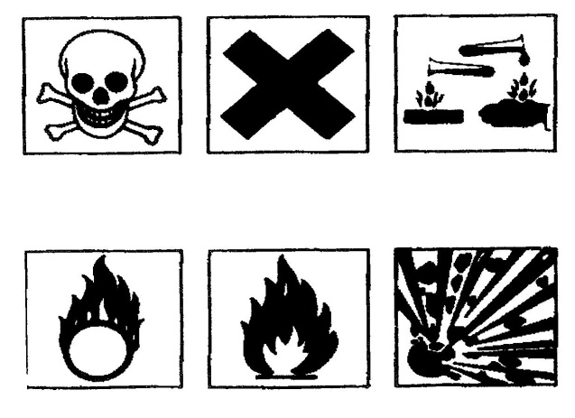

10 Vul de volgende tabel in:

|  |  |  |  |
| --- | --- | --- | --- |
| **Doel bestrijding** | **Middel** | **dosering** | **Prijs per l** |
| Bloedluis op appel (Malus) |  |  |  |
| Groene perzikluis op buitengewassen |  |  |  |
| Valse meeldauw op poos (Rosa) |  |  |  |
| Trips in esdoorn (Acer) |  |  |  |
| Rhizoctonia in stekkenteelt |  |  |  |
| Wilgenhaan op populier (Populus) |  |  |  |